Оценка пригодности территории Чеченской республики для культуры яблони и тенденция изменения температурных стресов зимне-весеннего периода

А.А. Кузьмина, м.н.с., В.С. Акопян, м.н.с.,
А.Ю. Юрина, м.н.с., И.А. Драгавцева, д-р с.-х. н., профессор

Государственное научное учреждение Северо-Кавказский зональный научно-исследовательский институт садоводства и виноградарства Россельхозакадемии, i_d@list.ru

Дана оценка пригодности земель республики для культуры яблони по низким температурам зимне-весеннего периода. Проведен анализ изменения температурных стрессов зимне-весеннего периода для плодовых культур на территории Чеченской республики.

Ключевые слова: Чеченская республика, яблоня, размещение, температуры, стрессы.

«Адаптация сельского хозяйства к местным условиям – исторический процесс, который протекал веками. Научное его осмысление носило отражение в работах классиков русской агрономии уже в первой половине прошлого века» [1, 2, 3, 4, 5, 6]. Но до сих пор предлагаемая система землепользования не всегда считалась с почвенно-климатическими условиями территории для получения заданных урожаев, проявлением стрессорных климатических факторов на разных этапах развития многолетних культур, что особенно важно в условиях участившихся «капризов» погоды [7].
Климат Чеченской республики очень разнообразен [8]. Наиболее холодный месяц в республике - январь, суровые морозы бывают на равнинах сильнее, чем в горах. Например, температура на Затеречной низменности может снижаться до -35ºС, в то время как в горах она не бывает ниже -27ºС.
Наиболее низкие температуры на равнинах связаны с вторжением холодных масс из Арктики или Сибири. Но холодные воздушные массы, свободно распространяясь по равнинам и частично захватывая предгорья, не проникают в глубину гор. На равнинах и в предгорьях они обычно вызывают температурные инверсии и связанные с ними туманы, низкую облачность, моросящие осадки, гололед, изморозь. В горах в это время часто стоит ясная, солнечная погода. Средняя продолжительность безморозного периода колеблется от 60 до 200 дней.
Анализ хода температуры за год выявляет следующую закономерность: достигнув своего минимального значения в январе, температура начинает повышаться, но её нарастание от месяца к месяцу происходит неравномерно. От марта к апрелю и от апреля к маю она повышается особенно быстро.
Установление тенденции проявления температурных стрессов с учетом фаз развития потребовало:
- установления критических фаз формирования урожаев плодовых;
- анализа проявления лимитирующих факторов среды (в количественных показателях) во времени и пространстве;
- оценки реакции растений на условия среды по фазам и периодам развития.
Анализ условий прохождения фенологических фаз развития – основа знаний о степени соответствия климата требованиям каждой конкретной культуры.
Тенденции изменения температурного режима в республике Чечня за длительный период времени представлен в рисунках 1, 2, 3, 4, 5 (метеостанция Грозный, 1940-1994 гг.).

Рисунок 1. Характеристика проявления абсолютных минимальных температур по метеостанции Грозный (1940-1994)

Рисунок 2. Среднее значение абсолютного минимума за 5 лет
Рисунок 3. Абсолютный минимум температур ниже -22°С (метеостанция Грозный 1940-1994гг.)
Рисунок 4. Характеристика проявления абсолютных максимальных температур по метеостанции Грозный (1940-1994)
Рисунок 5. Среднее значение абсолютного максимума температур по пятилеткам

Из диаграмм можно сделать выводы, что:
- в фазе покоя январские и февральские морозы становятся слабее (рис. 1, 2, 3);
- усиливается величина заморозков в мае (фаза цветения) (рис. 1);
- частота проявления абсолютной максимальной температуры имеет тенденцию снижения в январе-феврале, начиная с 1980 г. (рис. 4,5) то есть в зимний период резкие температурные колебания становятся реже.
В марте (фаза распускания цветковых почек) максимальные температуры возрастают.
Следовательно, в Чеченской республике с большим успехом будут произрастать сорта устойчивые к заморозкам в период распускания цветковых почек и цветения.

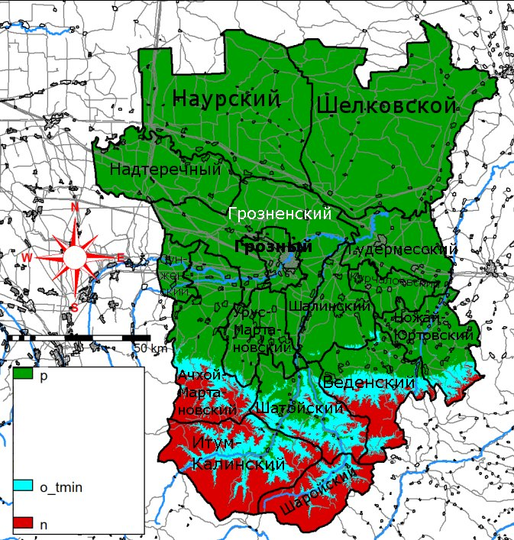
Рисунок 6. Пригодность земель Чеченской республики по климату для возделывания яблони (p – пригодно без ограничений; o_tmin– ограниченно пригодно из-за критических температур; n – непригодно)

Рисунок 6 отражает пригодность территории Чеченской республики для выращивания яблони по минимальным температурам. Ограничено пригодными и непригодными являются такие районы как Итум-Калинский, Шаройский, а также южная часть таких районов как Ачхой-Мартановский, Шатойский, Введенский и Ножай-Юртовский.

Список литературы
- Кирюшин, В.И. Экологические основы земледелия. – М.: Колос, 1996. – 353с.
- Вернадский, В.И. Биосфера. –М.:Наука, 1946.
- Докучаев, В.В. Наши степи прежде и теперь. –Спб., 1892.
- Вильямс, В.Р. Почвоведение. Почвоведение с основами почвоведения. –М.:Сельхозгиз, 1939.
- Вавилов, Н.И. Генетика и селекция / Избр. Соч. –М.: Колос, 1966. –558 с.
- Тулайков, Н.М. О севообороте зернового хозяйства засушливых районов / Избр. Произведения. –М.:Сельзозиздат, 1963.
- Драгавцева, И.А. Анализ тенденций наступления природных стресс-факторов среды и преодоление их негативного воздействия на плодовые культуры юга России / И.А.Драгавцева, А.А.Кузьмина, С.Н.Артюх, В.С.Акопян. – Краснодар, 2011. – 48 с.
- Ресурсный потенциал земель Чеченской республики для возделывания плодовых культур / И.А.Драгавцева, И.Ю.Савин, А.С-Х.Эдельгериев [и др.] – Краснодар-Грозный, 2011. -160с.

Публикуется в рамках проекта РФФИ № 11-01-96510-р_юг_ц

